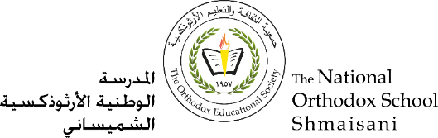

**Section primaire (4-5)**

**Année scolaire 2022 - 2023**

**Nom**: ___________ **Fiche de travail N : (4)**

**Sujet**: **Les verbes du premier groupe**

**Date: / / Classe: 4ème Section:……**

**_____________________________________________________________**

Objectif **: Savoir conjuguer les verbes du premier groupe au présent :**



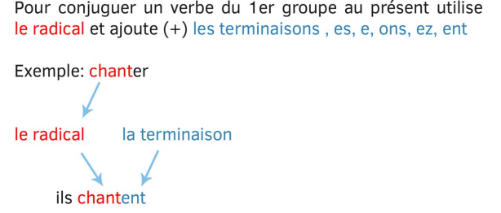

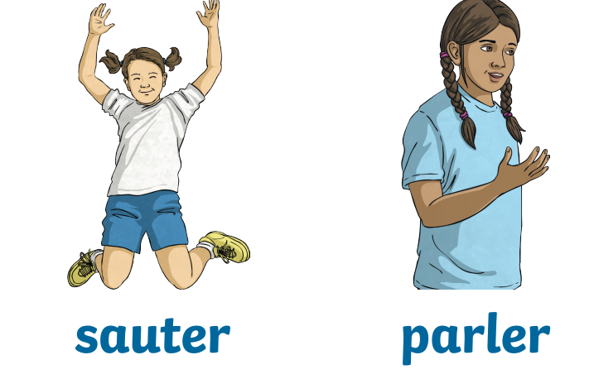



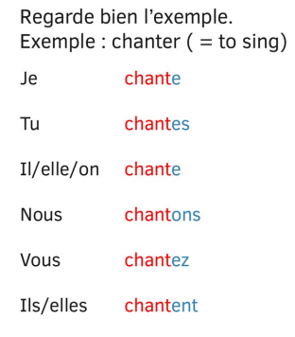

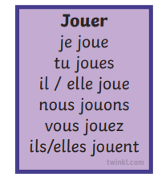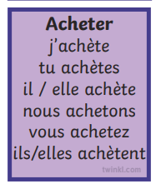



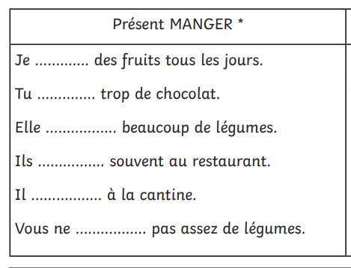

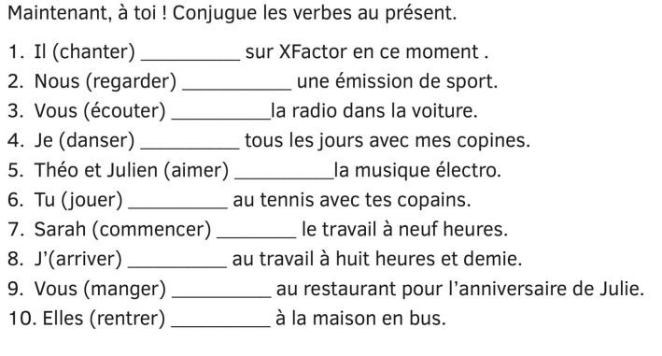



**Une activité à faire en classe :**

